РОССИЙСКАЯ АКАДЕМИЯ ОБРАЗОВАНИЯ

Экспериментальные материалы для учащихся 5 классов

КОМПЛЕКСНАЯ РАБОТА

Демонстрационный вариант

Школа |  |  | Класс 5
Фамилия, имя
 |  | фамилия, имя учащегося

ИНСТРУКЦИЯ ДЛЯ УЧАЩИХСЯ

На выполнение работы отводится 90 минут с перерывом.
В каждой части работы даётся один или несколько текстов и несколько заданий, связанных с ними. Для выполнения заданий потребуется использовать знания, полученные при изучении разных предметов.
Задания будут разными. В некоторых из них нужно будет из предложенных вариантов выбрать один ответ (или несколько ответов) и отметить его знаком  в отведённом месте. В других – нужно обвести цифру, которая стоит рядом с ответом, который ты считаешь верным.
В некоторых заданиях требуется подчеркнуть в тексте несколько слов или предложений, записать краткий ответ в виде чисел или слов на отведённом месте. В других заданиях требуется записать решение или объяснение своего ответа.
Одни задания покажутся тебе лёгкими, другие – трудными. Если ты не знаешь, как выполнять задание, пропусти его и переходи к следующему. Если останется время, ты сможешь ещё раз попробовать выполнить пропущенные задания.
Если ты ошибся и хочешь исправить свой ответ, то зачеркни его и запиши нужный ответ.
Желаем успеха!

2017/2018 учебный год
Часть 1

Наша страна

Прочитай тексты и выполни задания 1–6.

Наша страна. За несколько секунд указкой можно обвести ее территорию на географической карте. А сколько тысяч километров заключено в ее границах! Хребты седого Урала и сопки Сахалина, гейзеры Камчатки и степи Забайкалья, хвойная тайга и морская гладь, бескрайние просторы полей и каменные джунгли городских пейзажей – все это наша страна.
 |  | 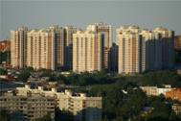

Россия с запада на восток простирается от Балтийского моря до Тихого океана и с севера на юг от Северного Ледовитого океана до Алтайских гор. Она занимает первое место в мире по размеру своей территории. Граничит Россия с шестнадцатью странами. Никакое другое государство не имеет такого количества стран-соседей.
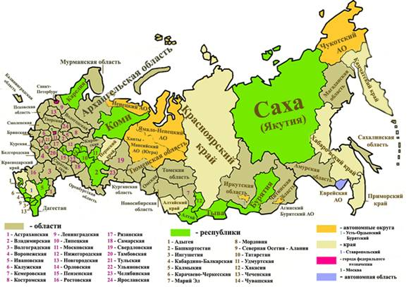
У нашей страны два названия: Россия и Российская Федерация. Слово «федерация», входящее во второе название, отражает равноправие составляющих нашу страну частей-территорий: республик, краев, областей, городов федерального значения, автономной области и автономных округов.
Россия является многонациональным государством. На её территории проживает более 180 народов, при этом русские составляют около 79% населения.
Государственным языком Российской Федерации на всей ее территории является русский язык. Это язык межнационального общения всех народов России.
Республики могут ввести в качестве государственного и свой национальный язык. А в одной из республик четыре государственных национальных языка. Это Карачаево-Черкесская Республика. Здесь помимо русского государственными являются абазинский, карачаево-балкарский, ногайский и кабардино-черкесский. В учреждениях республик государственный национальный язык употребляется наряду с государственным языком Российской Федерации.
Российская Федерация гарантирует всем ее народам право на сохранение родного языка. Создаются условия для его изучения и развития.
Россия богата растительным и животным миром, природными ресурсами. Но главное достояние – это ее люди. Наша страна подарила миру известных учёных, изобретателей, композиторов, писателей, политических деятелей и народных умельцев.
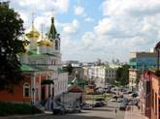 |  | 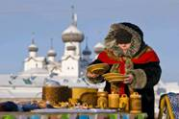
Говоря о своей стране, мы вспоминаем о славных страницах российской истории и военных победах, о выдающихся полководцах и славных воинах,
о замечательных художниках, музыкантах, спортсменах – наших известных соотечественниках. В истории России много людей, у которых есть чему поучиться.
Пятьдесят лет назад над землей взлетел один никому тогда не известный летчик. Но весть о его полете наполнила радостью всю нашу страну. И теперь мы с гордостью говорим: мы – соотечественники Юрия Гагарина, первого в мире космонавта.
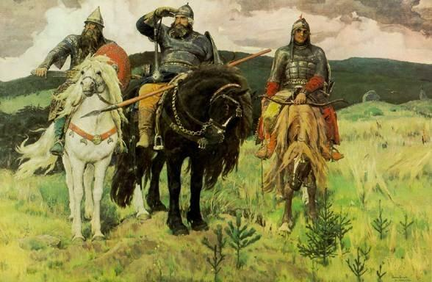 |  | 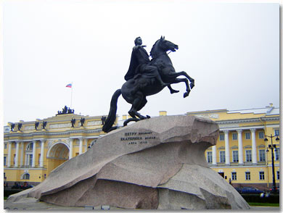 |  | 
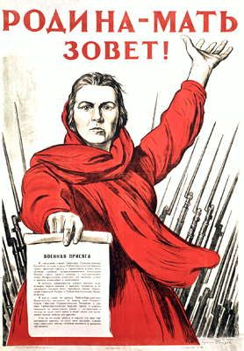 | 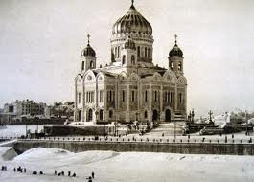 |  | 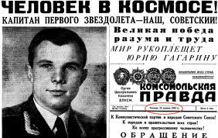 | 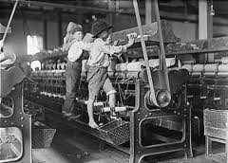

Мы переживаем победы России как свои победы. И беды России для нас тоже не чужие. И в годы испытаний, и в светлые, безмятежные дни каждый из нас участвует в общем деле – вкладывает свой труд, мысли, талант в развитие родной страны. Чаще всего мы не замечаем этого, не говорим высоких слов. Просто учимся и работаем. Жизнь как бы сама течет. Но незаметно для себя мы срастаемся с Родиной, и она становится нашим домом, по которому мы скучаем, уезжая, куда тянет вернуться. И мы ищем ответы на вопросы: откуда мы? Чем мы отличаемся от других?
Мы, люди, живущие в разных частях Российской Федерации, являемся представителями различных народов. Но в то же время все мы – россияне, граждане своей страны. Что нас объединяет? Единая Родина. Наша общая земля. Общая история. Общие законы. Общие традиции. И от каждого из нас зависит процветание России. Думая о своем поколении и о тех поколениях, которые будут жить после нас, надо заботиться о своей стране, изучать и беречь её историю, работать для ее блага, относиться с уважением ко всем народам, живущим в России.

1. С какой целью написан этот текст? Выбери один ответ.
1) сообщить о природных зонах и полезных ископаемых
2) описать важнейшие события прошлого нашей Родины
3) показать отношения России с другими странами и отношения других стран к России
4) рассказать о нашей Родине и том, что нас объединяет

Вариант № 3 (апробация-октябрь) задание № 7

2. Рассмотри карту, которая представлена в тексте. Ответь на вопрос и обоснуй свой ответ.

Можно ли эту карту назвать исторической?
Отметь ответ знаком  .

◻ Да ◻ Нет

Обоснование:

Вариант № 1 (апробация-май) задание № 3Б

3. Рассмотри диаграмму, которая показывает соотношение количества представителей русского народа и других народов, населяющих нашу страну. Опираясь на текст, запиши название сектора 1.
Ответ:
Вариант № 1 (апробация-май) задание № 4

4. Ниже приведены ответы двух учеников о языках народов России.

Ответ Светы | Ответ Кирилла
«В России говорят на многих языках, но объединяет всех русский язык. Поэтому его изучают ученики и в Башкирии, и в Дагестане, и в Бурятии, и в Чувашии, и в других республиках, краях, округах и областях». | «В России существует не только государственный язык для всей страны, но и государственные языки для каждой из ее частей-территорий».

Проанализируй ответы Светы и Кирилла. Содержат ли они ошибки?

А. Есть ли ошибка в ответе Светы?
Отметь ответ знаком  .

◻ Да ◻ Нет

Подтверди свое мнение, используя текст.

Б. Есть ли ошибка в ответе Кирилла?
Отметь ответ знаком  .

◻ Да ◻ Нет

Подтверди свое мнение, используя текст.

Вариант № 3 (апробация-октябрь) задание № 9

5. В первом абзаце текста найди слово «джунгли». В каком смысле это слово употребляется в тексте? Обведи номер ответа.
1) густая и непроходимая тайга
2) тропический лес, в котором преобладают вечнозеленые растения
3) малопроходимые болотистые лесные заросли с обилием пресмыкающихся и насекомых
4) городские дома, стоящие так тесно, как деревья в лесу
Вариант № 3 (апробация-октябрь) задание № 10

6. Семья Ивановых уже год живет за границей. Папа с мамой работают, а бабушка следит за домом и занимается с шестилетним внуком – учит его читать и писать. В один из декабрьских дней бабушка увидела объявление:

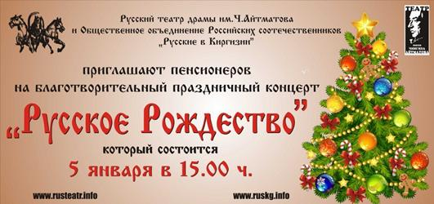

Она очень обрадовалась, и не столько предстоящему концерту, сколько долгожданной встрече с соотечественниками.
Почему люди, оказавшиеся в другой стране, бывают так искренне рады встретить земляка – пусть даже совсем незнакомого человека из родной страны, родного города, родных мест?

Ответ:

Вариант № 1 (апробация-май) задание № 10
Слово в тексте

Прочитай тексты и выполни задания 7–13.

Фрагмент из предисловия к сборнику пословиц и поговорок, собранных В. И. Далем.

Величайшее богатство народа – его язык! Тысячелетиями накапливаются и вечно живут в слове несметные сокровища человеческой мысли и опыта.
Меткий и образный русский язык особенно богат пословицами. Как на крыльях, они перелетают из века в век, и не видна та безграничная даль, куда устремляет свой полёт эта крылатая мудрость...
Издание русских пословиц, собранных на протяжении нескольких десятилетий прошлого века В.И. Далем, послужит благородному делу изучения неисчерпаемых богатств великого и могучего языка нашего.
(По М. Шолохову)

Из толкового словаря.

СЛÓВО, -а, мн. словá, слов, словам, ср.
1) Единица речи, служащая для выражения понятия о предмете или явлении. Значение слова. Порядок слов в предложении.
2) Речь, язык, способность говорить. Дар слова.
3) Высказывание, словесное выражение мысли. Разговор, беседа, что-нибудь сказанное. Слово – серебро, молчание – золото. Реагировать на громкие слова. Рассказать своими словами.
4) Устное публичное выступление, речь. Вступительное слово.
5) Разрешение говорить публично. Просить слова для ответа на вопросы.
6) Обязательство сделать, выполнить что-то; обещание. Сдержать свое слово. Дать слово.
7) Текст к музыкальному произведению. Романс Глинки на слова Жуковского.

Значения слов

Нужно различать значения одного слова и значения слов-омонимов.
Между значениями многозначного слова существует определённая смысловая связь, а между значениями слов-омонимов такой связи не существует.
Появление новых значений слова обычно происходит на основе сходства или смежности обозначаемых данным словом предметов или явлений действительности (слабая ручка – дверная ручка – гелевая ручка).
Омонимы обозначают несходные между собой предметы или явления действительности (песчаная коса – стальная коса – девичья коса).

Омонимия

Текст № 1.  Омонимией называется совпадение в звучании и написании слов, разных по значению.  Лексические омонимы относятся к одной части речи, одинаково пишутся и произносятся, но не имеют сходства в значениях, поэтому являются разными словами. |  | Текст № 2.  Встретились Миша с Гришей. Миша и говорит:  – А у меня дома овсянка!  – Подумаешь, – отмахнулся Гриша, – и у меня овсянка.  – Значит, и тебе овсянка нравится? – обрадовался Миша.  – Да, я люблю овсянку. Особенно с молоком.  – Как это с молоком? Да ты про что говоришь?! – удивился Миша.  – Как про что? Про кашу, – ответил Гриша.  – А я-то про птицу говорю! Птицу овсянку! Неужели никогда не слышал?  Вот какая путаница получилась с этой птичкой. А назвали её овсянкой за то, что всю зиму она только там, где овёс просыпан: у дорог, у скотных дворов, у зернохранилищ. Тут и можно её услышать.  (Н. Сладков)

7. Какое из приведённых ниже названий может быть заглавием фрагмента из предисловия к сборнику пословиц и поговорок, собранных В.И. Далем? Обведи номер ответа и обоснуй свой выбор.
1) Любовь к народу.
2) Сокровищница народной мудрости.
3) Мысль и опыт.
4) Великий могучий русский язык.
5) Радость и страдания людские.

Обоснование:

Вариант № 2 (апробация-октябрь) задание № 14

2. Используя текст из толкового словаря о значении слова СЛОВО, определи, в каких значениях это слово используется в следующих предложениях. Рядом с каждым предложением запиши номер (1, 2, 3, 4, 5, 6 или 7), соответствующий значению, в котором это слово использовано в данном примере.

Пример использования | Значение слова
1) В заключительном слове докладчик поблагодарил всех, кто помог ему собрать необходимые для выступления сведения.
2) Лучшие друзья иногда понимают друг друга без слов.
3) Отец взял с сына слово, что тот основательно подготовится к экзамену.
4) Слово выключатель состоит из пяти морфем.

Вариант № 2 (апробация-октябрь) задание № 15

9. Рассмотри фотографии и подписи к ним.
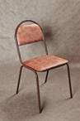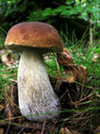 |  |  | 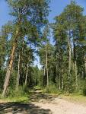
1) Ножка (стула) и  ножка (гриба). | 2) (Дым) идёт и  (дождь) идёт. |  | 3) (Сосновый) бор и (зубоврачебный) бор.
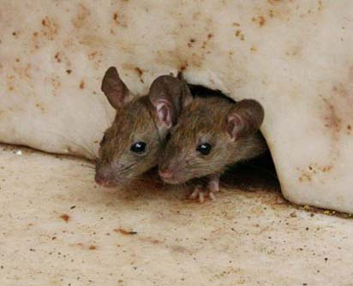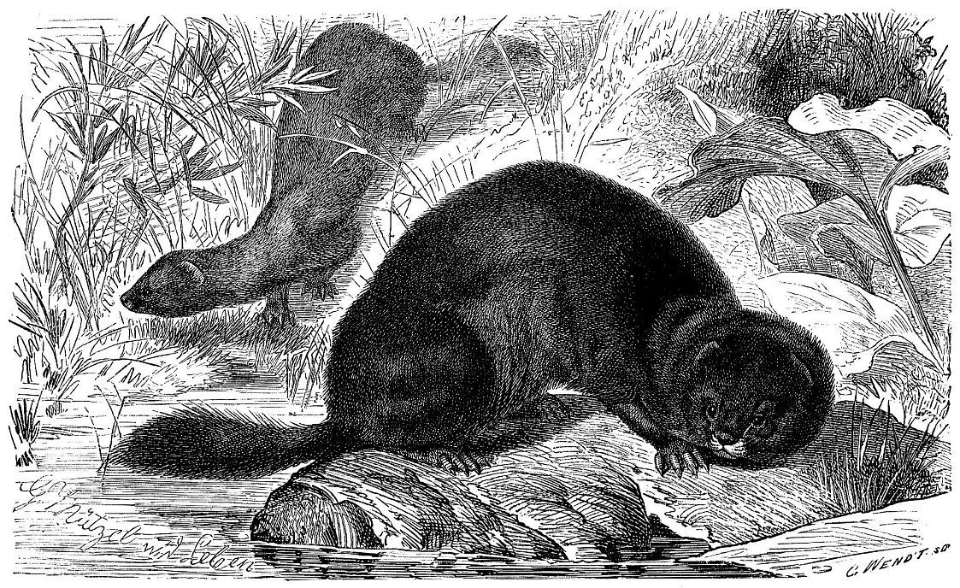 |  |  | 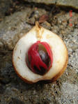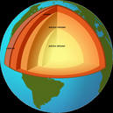
4) (Юркая) норка и  (мышиная) норка. |  |  | 5) Ядро (ореха) и  ядро (Земли).

Используя содержание текста «Значения слов», определи, какие слова, обозначающие предметы на фотографиях, используются в разных значениях, а какие слова являются омонимами. Запиши номера этих слов.

А. Слова используются в разных значениях:
Б. Слова – омонимы:
Вариант № 2 (апробация-октябрь) задание № 16
10. Прочитай тексты «Омонимия». На основе текста № 1 объясни, что явилось причиной путаницы, о которой говорится в тексте № 2. Запиши ответы на следующие вопросы.

Ответ:
1) Какое языковое явление стало причиной путаницы?
2) Какие слова использовали мальчики?
3) Как называются слова, которые использовали мальчики?

4) Почему эти слова можно так назвать?

Вариант № 2 (апробация-октябрь) задание № 17

11. Прочитай стихотворение.

(1)Друг мне сказал: «В кино? Идёт!»  (2)Он не спросил: «А что идёт?»  (3)Мол, это к делу не идёт.  (4)Даю билет – и друг идёт.  ((5)Ах, как костюм ему идёт!) | (6)Трамвай по улице идёт.  (7)И дождь по улице идёт.  (8)А друг пешком себе идёт.  (9)Идёт! (10)О том и речь идёт…  .  (А.Шибаев)

Определи, являются ли выделенные слова лексическими омонимами? Отметь знаком  ответ «ДА» или «НЕТ» и приведи его обоснование, используя тексты «Значение слов» и текст № 1 «Омонимия».

ДА
НЕТ

Обоснование:

Прочитай стихотворение «Лисички» и ответь на вопросы 12 и 13.

Лисички
– Кто вы?  – Мы лисички.  Рыжие сестрички,  Ну а вы-то кто же? | – Мы лисички тоже.  – Как, с одной-то лапкой?  – Нет, ещё со шляпкой.  (А. Шибаев)

12. Подпиши, что изображено на фотографии, используя в качестве подписей слова лисички и лисята. Рядом с каждым словом укажи его значение и, используя текст стихотворения, напиши, как выглядят лисички и лисята.

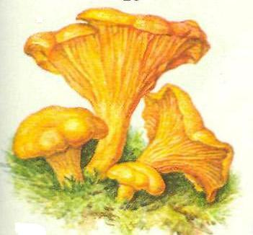 | 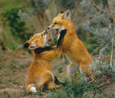

13. Почему важно учитывать точное значение слова при использовании его в речи? Запиши и обоснуй свой ответ.

Ответ:

Вариант № 2 (апробация-октябрь) задание № 20

Часть 2

Мал золотник, да до́рог

Прочитай текст и выполни задания 14–19.

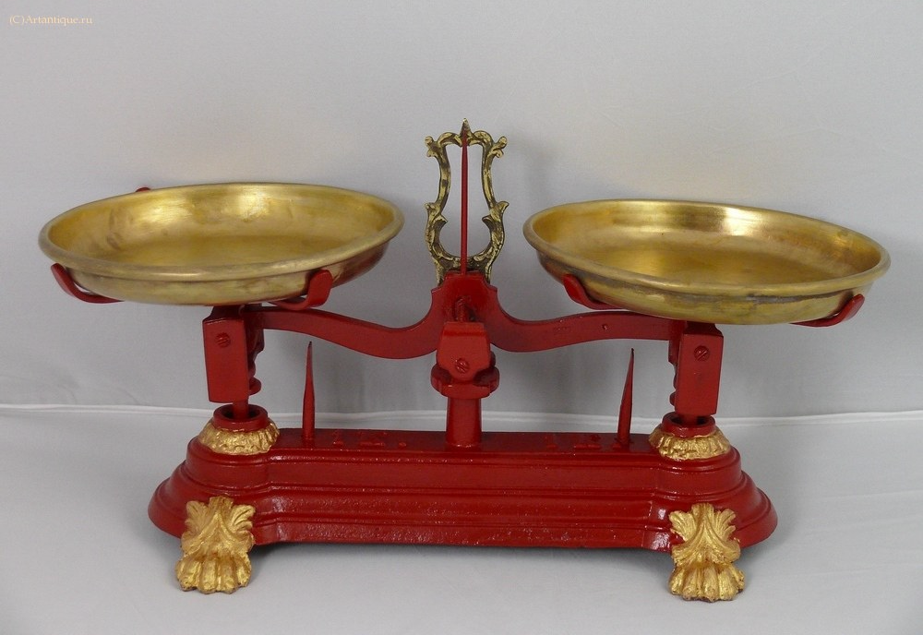
Современные продавцы уже настолько привыкли к электронным весам, что не представляют себе, как они взвешивали бы товар с помощью гирь-разновесов. Тем не менее на рынках до сих пор можно встретить весы простейшей конструкции. Так что задачи о разновесах представляют интерес и по сей день.
Рычажные весы
(1) На Руси, а затем и в Российской империи, применялась русская система мер. Основной российской мерой веса был фунт. Появился он в XVII в. при царе Алексее Михайловиче и являлся наиболее распространённой мерой веса в розничной торговле и ремесле. В 1899 году фунт был выражен в метрической системе мер: один русский фунт примерно равен 410 г.
Золотник равнялся $\frac{1}{\text{96}}$ фунта, в современной метрической системе это примерно 4$\frac{1}{4}$ г. Золотник особенно часто использовался в ювелирных и аптекарских делах, у кулинаров. Ювелирные украшения, лекарства, пряности стоили дорого, и сегодня, уже не помня значения самой меры, мы говорим: «Мал золотник, да дóрог».
В 1920 году Россия перешла на международную метрическую систему мер и весов, которой мы и пользуемся в настоящее время, а названия русских мер продолжают жить в пословицах, поговорках, сказках и в исторических исследованиях.

(2) Разновесом называют набор гирь различной массы, предназначенный для определения масс тел взвешиванием.
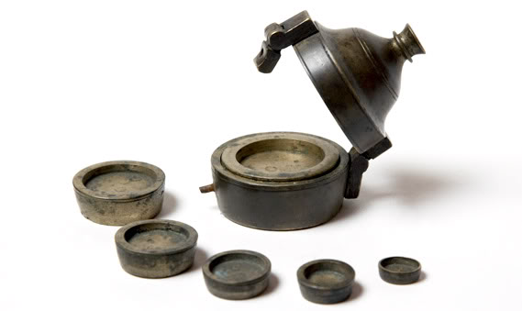
Разновес «русский складной фунт» применялся для взвешивания товаров в торговле. Состоял он из бронзового футляра цилиндрической формы, с откидной крышкой. В футляр вкладывались, как матрешки, гири в форме чашек массой 24, 12, 6, 3, 2, 1 золотник.
Разновес «русский складной фунт»
Вместе с массой футляра – 48 золотников, «русский складной фунт» весил 96 золотников или 1 фунт.
(3) 400 лет назад во Франции жил Клод Гаспар Баше де Мезирак, который был поэтом и любителем математики. В 1612 году он издал сборник «Приятные и занимательные задачи», есть в нем и такая задача: какое наименьшее число гирь потребуется для взвешивания любого предмета, масса которого равна целому числу фунтов от 1 до 40?
Оказывается, если гирьки разрешается класть только на одну чашу весов, то достаточно запастись шестью разновесами, массы которых равны 1, 2, 4, 8, 16, 32 фунтам. Более того, тех же гирь хватит для взвешивания всех предметов массой до 63 фунтов.
А теперь предположим, что гирьки разрешается класть на обе чаши весов. Любопытно, что с таким условием задача о разновесах встречается еще у итальянского математика Леонардо Пизанского за четыре столетия до Мезирака!
В этом случае можно обойтись даже меньшим набором разновесов: 1, 3, 9, 27 фунтов. Так, взвешивая товар в 40 фунтов, все эти гирьки положим на вторую чашу весов, а для взвешивания товара в 25 фунтов гирьку массой 3 фунта положим на одну с ним чашу весов и две гирьки – в 1 и 27 фунтов – на другую. Записать это с помощью выражений можно так:
40 = 1 + 3 + 9 + 27;
25 + 3 = 27 + 1.
Левая часть равенства – это одна чаша весов, правая часть – другая, а знак равенства «говорит» о том, что весы находятся в равновесии.

14. Прочитанный тобой текст состоит из трех частей: (1), (2), (3). К каждой части подбери подходящее по смыслу название из приведённых ниже. Впиши в окошко соответствующую букву.

Название части
А. Русская система мер и весов
Б. Старинная задача о разновесах
В. Разновес «Русский складной фунт»

Ответ: Часть (1) ; Часть (2) ; Часть (3)
Вариант № 2 (апробация-октябрь) задание № 8

15. В каком веке произошло описанное событие? Запиши век в колонке рядом с описанием события. Первое число уже записано.

Событие | Век
А. Основной мерой веса в России стал фунт. | 17
Б. В России прекращено использование старинной системы мер и весов.
В. Леонардо Пизанский решает задачу о разновесах.

На ленте времени поставь букву каждого события над соответствующим веком. Для события А это уже сделано.

 |  |  |  | А |  |  |  | Века
13 в. | 14 в. | 15 в. | 16 в. | 17 в. | 18 в. | 19 в. | 20 в. | 
Вариант № 1 (апробация-май) задание № 2 (измененное)

16. Ниже приведены несколько утверждений о русских мерах веса. Верны ли эти утверждения? Обведи в таблице «Верно» или «Неверно» для каждого утверждения.

Утверждение | Верно ли утверждение?
1) Два фунта – это больше, чем 1 кг | Верно | Неверно
2) Один золотник – это меньше, чем 5 г | Верно | Неверно
3) Один золотник больше, чем одна сотая фунта | Верно | Неверно
Вариант № 2 (апробация-октябрь) задание № 10

17. Имеются рычажные весы и разновесы: 1, 2, 4, 8, 16, 32 фунта. Гири разрешается складывать только на одну чашу весов. Как взвесить груз массой 51 фунт? Запиши числовое выражение.

Ответ:
Вариант № 2 (апробация-октябрь) задание № 11 (измененное)

18. Имеются рычажные весы и разновесы: 1, 3, 9, 27 фунтов. Как на рычажных весах взвесить груз массой 35 фунтов, если гири можно класть на обе чаши? Запиши числовое выражение.

Ответ:
Вариант № 1 (апробация-май) задание № 7

19. Конечно, можно торговать, имея только одну гирю в 1 фунт. С ее помощью удастся отвесить любое целое число фунтов. Если, например, надо отвесить 5 фунтов вишен, то можно отвешивать 5 раз по 1 фунту. Но можно поступить иначе.
В тексте говорится о том, что потребуется меньшее число гирь в разновесе, если ставить гири и на ту чашу, где лежит взвешиваемый товар. А как уменьшить число взвешиваний, если использовать и уже взвешенный товар?
Объясни, как взвесить 5 фунтов вишен, менее чем за 5 взвешиваний.

Объяснение:

Вариант № 1 (апробация-май) задание № 10

Мусорное дело

Прочитай тексты и выполни задания 20–25.

Год от года растет количество мусора, выбрасываемого каждым жителем нашей планеты. Если весь накапливающийся за год мусор не уничтожать и не перерабатывать, а ссыпать в одну кучу, то может образоваться гора высотой с Эльбрус – высочайшую горную вершину Европы. Поэтому сейчас очень остро стоит проблема утилизации мусора.
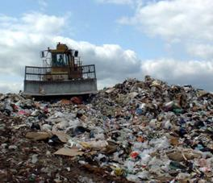
В нашей стране основную часть мусора до сих пор вывозят на свалки. Современная свалка – это «ванна» с дном и бортами из глины или полиэтиленовой пленки, которые препятствуют попаданию вредных веществ за пределы свалки.
«Захороненный» на свалке мусор постепенно гниет и разлагается под действием микроорганизмов. Остатки пищи перегнивают всего за несколько недель, бумаге и картону для этого требуется 2-3 года, алюминиевые и жестяные консервные банки будут лежать на свалке несколько десятков лет, а пластиковые отходы могут не разлагаться более сотни лет.
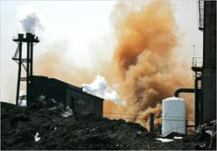
Мусор можно сжигать на специальных мусоросжигательных заводах. При этом удается уменьшить объем отходов и получить некоторое количество электрической энергии. Однако даже при самой совершенной технологии сжигания эти заводы загрязняют атмосферу. Кроме того, значительное количество образующейся золы требует последующего захоронения.
Самый экологичный вариант обращения с бытовыми отходами – это вторичная переработка. Так, из макулатуры получают новую бумагу и картон, из автомобильных шин – крошку, которая незаменима в составе покрытий для спортивных площадок. Из пищевых отходов можно производить удобрение, повышающее плодородие почв. Металлы переплавляют, и они опять идут в дело, пластики перерабатывают и повторно производят, например, садовые скамейки или тазики. Как правило, на таких изделиях, ставят специальный знак, который показывает, что материал можно использовать многократно.

«Семейная свалка»


Средняя семья ежегодно наполняет свое мусорное ведро почти двумя тоннами мусора. При этом содержание различных материалов в составе бытовых отходов оказывается примерно следующим:
- пластик – 140 кг
- стекло – 200 кг
- металл – 160 кг
- пищевые отходы – 400 кг
- бумага и картон – 600 кг
- другие материалы – 440 кг

«Покупаем мусор»
В г. Москве появились «ФАНДОМАТЫ» – аппараты, предназначенные для покупки у населения алюминиевых банок и пластиковых бутылок (см. рисунок).  Аппарат очень прост в обращении. Пустую банку или бутылку нужно положить в специальное окошко приема и через 3-4 секунды «ФАНДОМАТ» выдаст деньги. После сбора банки и бутылки отправляются на переработку. | 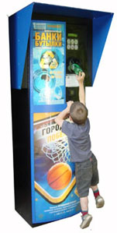  Пятилетний Саша привыкает к раздельному сбору
20. На свалку попали разные бытовые отходы:

огрызок яблока, пластиковая бутылка, старый журнал

Расположи эти отходы в порядке возрастания времени их разложения. Первым запиши то, на чье разложение понадобится наименьшее время, а последним – то, что будет разлагаться наиболее длительный срок.

Ответ:
 | → |  | →

21. Некоторые изделия производят из материалов, подвергнутых вторичной переработке. Выбери из приведенного ниже списка все изделия, которые могут быть произведены из вторично используемых материалов. Обведи номера выбранных ответов.

1) пластмассовый стул
2) деревянный карандаш
3) картонная коробка
4) алюминиевая банка
5) шерстяное пальто
Вариант № 5 (апробация-май) задание № 3

22. В тексте «Семейная свалка» описан примерный состав бытовых отходов средней семьи. Выбери верное утверждение о составе семейного мусорного ведра. Обведи номер выбранного утверждения.
1) Самую большую часть мусора составляют пищевые отходы.
2) Бумаги и картона выбрасывается больше, чем пластмассовых отходов.
3) Масса металлических отходов превышает массу выбрасываемого стекла.
4) Масса выброшенных стеклянных отходов меньше общей массы пластикового мусора.
Вариант № 5 (апробация-май) задание № 5

23. Состав ежегодного мусорного ведра средней семьи представлен на круговой диаграмме.
Запиши рядом с цифрами 1, 2 и 3 каким отходам соответствуют указанные три сектора диаграммы.

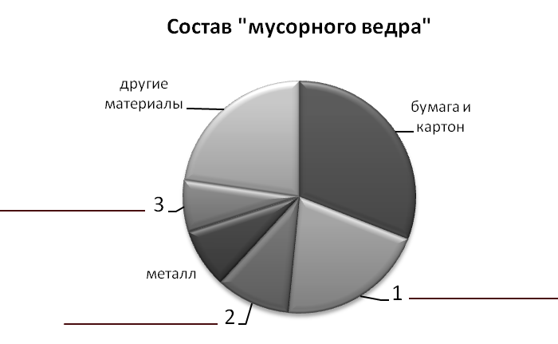
Вариант № 5 (апробация-май) задание № 6

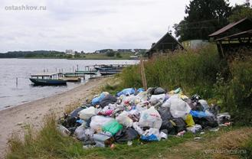
24. Мусор, несмотря на запреты, иногда сваливают в совершенно не предназначенных для этого местах. Вредные вещества, образующиеся при разложении мусора на таких «диких» свалках, загрязняют грунтовые воды.

Объясни, как на специально оборудованных мусорных свалках препятствуют попаданию вредных веществ в грунтовые воды.

Ответ:

Вариант № 1 (апробация-октябрь) задание № 18

25. В тексте «Покупаем мусор» рассказывается о фандоматах. Хотя на улицах г. Москвы установлены «ФАНДОМАТЫ», многие люди проходят мимо них, предпочитая по-прежнему выбрасывать алюминиевые банки и пластиковые бутылки на свалку.

Придумай и изобрази рекламу «ФАНДОМАТА», которая помогла бы убедить людей пользоваться ими.
Реклама должна состоять из плаката и 1-2 предложений текста.

Вариант № 1 (апробация-октябрь) задание № 20

